Contrôle continu 1 – semestre II
Sujet : Equilibres naturels + Reproduction chez les Angiospermes
page
1/2
Matière
filière
Sciences de la vie et de la terre
Tronc Commun sciences
Pr.El yamani abdelkader
1.45h
temps

Partie I : Restitution des connaissances (5points)

Exercice I (2p)

Compléter le texte par les termes suivants :
-18°C / gaz à effet de serre / l’espace / rayonnements / naturel / 15°C / emprisonnent / l’énergie Recopiez les couples (1,….) ; (2,…) ; (3,…) ; (4,…) ; (5,…) ; (6,…) ; (7,…) ; (8,…) et adressez à chaque numéro le terme convenable :
L’effet de serre est un mécanisme .....(1)..... qui se produit en plusieurs étapes. Le soleil envoie de.....(2)..... sous forme de.....(3)..... à la terre. Une fois réchauffée, la Terre rejette la chaleur vers....(4)..... . La chaleur est retenue par des gaz présents dans l’atmosphère, les....(5).... . On les appelle ainsi, car comme dans une serre de jardin, ils....(6).... l’énergie et la renvoient vers la Terre. Sans cela, la température sur Terre serait de....(7)..... au lieu de....(8).... .
Exercice II (3p)

Pour chacune des propositions numérotées de 1 à 4, il y a une seule suggestion correcte. Recopiez les couples (1,…. ) ; (2,… ) ; (3,…) ; (4,…) et adressez à chaque numéro la lettre qui correspond à la suggestion correcte.
La fécondation chez les plantes se réalise :

- Entre le grain de pollen et l’ovule.
- A l’air libre.
- Au sein de l’ovaire.

La pollinisation :
- Correspond au développement du grain de pollen.
- Est assurée par le vent seulement.
- Permet le rapprochement des gamètes entre plantes fixées.

Les fleurs :
- sont les organes végétatifs de la plante.
- portent le plus souvent des étamines et un pistil.
- évoluent en graines après la fécondation.

Le pollen :
- Contient le gamète male.
- Pénètre dans le pistil jusqu’à l’ovaire.
- Evolue en graine.

page
Exercice I (7p)
Partie II : Raisonnement scientifique et communication écrite et graphique (15 points)
2/2
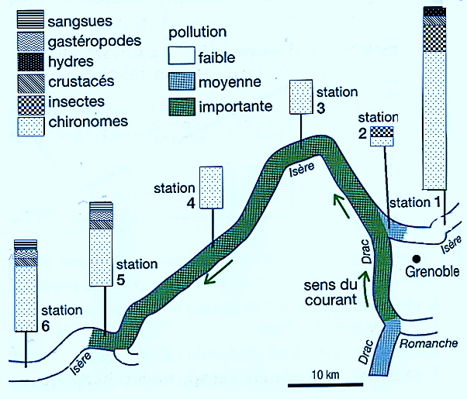
En 1976, la zone industrielle de Grenoble rejette ses eaux usées dans le Drac. Des analyse sont réalisées dans 6 stations. On évalue pour chacune le degré de pollution de l’eau et le nombre d’espèces animales présentes.
Les résultats sont présentes dans le document ci-contre :
1-Relever sur la carte le degré de pollution à la station 1 et à la station 3.(1pt)
2-Expliquer, la pollution importante constatée dans la station 3 (Isère).(3pts)
3-D’après la carte, indiquer le groupe d’etres vivants qui est le plus résistant à la pollution.(1pts)
4-Décrire l’évolution du nombre d’espèces à partir de la station 4.(2pts)
Exercice II (8p)
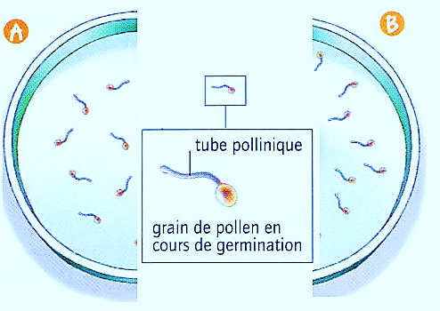
On réalise les expériences suivantes :
Des grains de pollen sont déposés sur un milieu de culture approprié dans une boite de pétri.
Expérience A : les grains sont disposés sur toute la surface de la boite
Expérience B : les grains de pollen sont déposés a la surface d’une boite qui contient, en son centre, l’extrémité d’un pistil.
Les boites sont couvertes et placées à 25 ºC. Au bout de deux heures, on observe les résultats suivants :
1- Recopier et compléter les cases du tableau avec oui ou non. (1pts)
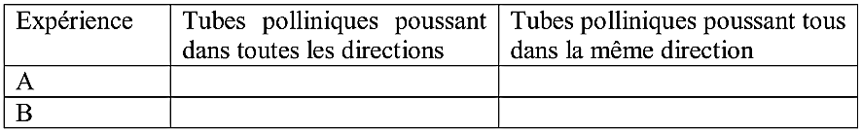
2- Interpréter les résultats (2pts)
3- Déterminer le rôle du tube pollinique dans la fécondation.(2pts)
4- la fécondation chez les plantes à fleurs est qualifiée de double, expliquer pourquoi ?(3pts)

بالتوفيق

